Потолки GL15 и GL24 - наиболее оптимизированный вариант модульных потолков Грильято. Толщина граней Грильято GL соответствует названию: 15 мм или 24 мм. Такие потолки применяются в паре с самой распространённой подвесной системой Т15, которая подходит ко всем видам подвесных систем типа Армстронг.
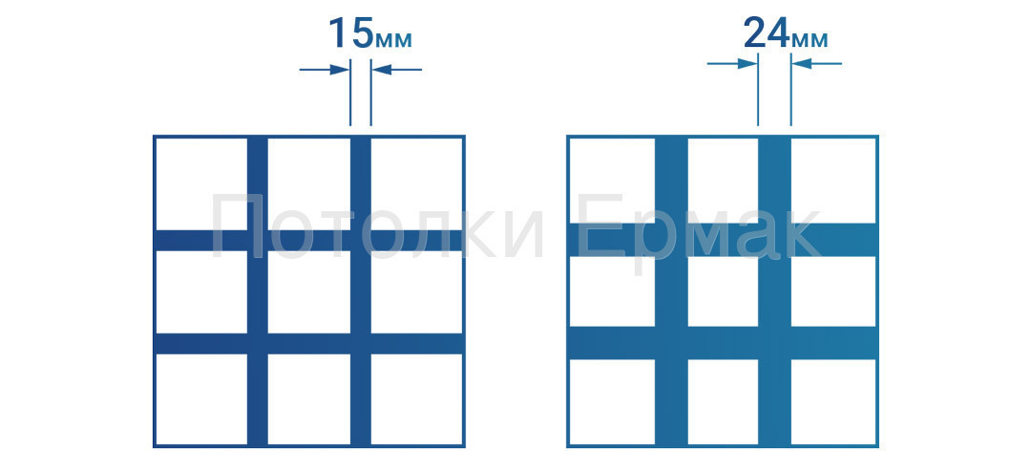
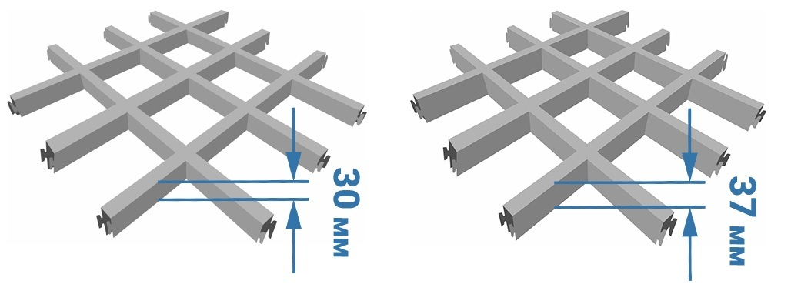

Основа долговечности и безупречной работы любой подвесной системы – ее каркас. Именно поэтому и разработали T-образный профиль с применением передовых материалов и технологий, чтобы обеспечить максимальную надежность на десятилетия.
1) материал премиум-класса: алюмоцинк.
Наш профиль изготовлен из алюмоцинка – материала, который сочетает в себе лучшие свойства нержавеющей стали и цинка.
Это гарантирует исключительную коррозийную стойкость, что делает профиль долговечным и надежным. А также высокую прочность, материал сохраняет целостность даже в сложных условиях, обеспечивая стабильность конструкции.
2) Усиление жесткости: продольные ребра прочности. Вдоль всей длины профиля методом холодной штамповки нанесены специальные насечки (ребра жесткости). Это важнейшая инженерная особенность, которая повышает сопротивляемость нагрузкам. Ребра создают эффект армирования, увеличивая прочность профиля. Он не прогибается под весом модулей и не провисает со временем.
Обеспечивает идеальную геометрию. Конструкция сохраняет свою форму даже при длительной эксплуатации, гарантируя безупречно ровную поверхность потолка.
3) Совершенный стыковочный узел. Мы уделили особое внимание соединению профилей в единую конструкцию. Стыковочный узел нашего Т-профиля имеет усиленную штампованную форму, которая полностью предотвращает расслоение. Профили, надежно, сцепляются друг с другом образуя прочное соединение, исключающее люфт и смещение. Это обеспечивает точный и быстрый монтаж, каркас собирается без лишних усилий.
В итоге наш профиль Т-образный профиль – это результат глубокой инженерной проработки. Использование алюмоцинка, ребер жесткости и усиленного стыковочного узла делает его надежным фундаментом для Вашего потолка. Это инвестиция в долговечность, стабильность и безупречный внешний вид на годы вперед.

Существенные особенности GL15 и GL24

Подвесные системы потолков Грильято GL и Армстронг полностью совместимы. Поэтому потерявший вид ранее смонтированный потолок Армстронг (жёлтые пятна, сколы, поломанные углы) можно легко обновить без серьезных денежных затрат. При этом не надо закрывать свое помещение и делать глобальный ремонт, разводя пыль и грязь, а просто нужно убрать старые плиты Армстронг и поставить на этот же каркас потолок GL15 или GL24.

Технические характеристики Грильято GL15 и GL24:

h ребра, мм 30, 37
Ширина профиля, мм 15 или 24
Ячейки, мм 50х50, 60х60, 75х75, 86х86, 100х100,
120х120, 150х150 и 200х200
Ячейки грильято-жалюзи, мм 50х100/150/200/300,
60х100/150/200/300,
75х100/150/200/300,
86х100/150/200/300,
100х100/150/200/300.

Система крепления:

Т-профиль крепится в систему каркаса типа Армстронг
Материал: Оцинкованная сталь. RAL -полимерное покрытие, толщина 0,25 и 0,3 мм

*Возможно изготовление нестандартного расстояния между рейками в гребенке.

Область применения грильято GL15 и GL24:

Коммерческие объекты: офисы, аэропорт, заправки, автосалоны, магазины, бутики, кафе, рестораны, ночные клубы, холлы, ТЦ и т.д.

